

डिस्प्ले बोर्ड बनवणे.

*कु पद्मजा मोहळकर.*

*Open Education Resource*

**उत्पादक काम:**

**डिस्प्ले बोर्ड बनवणे.**

**संकल्पना:**

एकसर व समांतर जोडणीतील फरक व उपयोग समजून घेणे व योग्य जोडणी निश्चित करून वापरणे. व या सर्व इलेक्ट्रोनिक्स गोष्टीचा वापर करून डिस्प्ले बोर्ड बनवणे.

**पूर्व तयारी:**

1. कन्नेक्शन समजून घेणे.
2. बाजारातून साहित्य जसे कि इलेक्ट्रॉनिक्स कोम्पोनन्ट्स व साधने यांची खरेदी करावी.
3. सर्किट बनवण्यासाठी लागणारे सर्व साहित्य व साधने एकत्र करावी.

**शिक्षक कृती:**

1. लागणाऱ्या प्रत्येक इलेक्ट्रॉनिक्स कोम्पोनन्ट्सचे कार्य सांगावे.
2. विद्यार्थ्यांना गरजेनुसार कोम्पोनन्ट्सची निवड करायला सांगावी.
3. सर्किट तैयार करण्याची कृती विद्यार्थ्याना सांगावी.
4. ४-५ विद्यार्थ्यांचे गट तयार करून प्रत्येक गटास कन्नेक्शन करावयास सांगावे.
5. कन्नेक्शन करत असताना विद्यार्थ्यांच्या कल्पनाशक्तीला पूर्ण स्वातंत्र्य द्यावे.
6. कन्नेक्शन करताना घ्यावयाची दक्षता व काळजी विद्यार्थ्यांना समजावून सांगावी.

**अंदाजपत्रक :**

|  |  |  |  |  |
| --- | --- | --- | --- | --- |
| अ. न. | लागणारे साहित्य | दर (रु) | नग | एकुण (रु) |
| १ | एल ई डी स्ट्रीप | २५० | १ | २५० |
| २ | अडॉप्टर(१२ व्होल्ट) | १६५ | १ | १६५ |
| ३ | स्विच | १० | १ | १० |
| ४ | कनेक्टिंग वायर | १५ | १ | १५ |
| ५ | इंसुलेशन टेप | १० | १ | १० |
| ६ | कार्ड बोर्ड | २० | १ | २० |
| ७ | डिजाईन मटेरीअल | ३० | १ | ३० |
| एकूण | | | | ५०० |

**अपेक्षित कौशल्य:**

1. सर्किट डायग्राम वाचता येणे.
2. लागणाऱ्या कोम्पोनन्ट्सची निवड करता येणे.
3. सोल्डरिंग करता येणे.
4. बेसिक ईलेक्टोनिक्स शिकणे.

**विशेष माहिती:**

**सर्व कनेक्शन व्यवस्तीत करणे गरजेचे आहे. सकारत्मक व नकारात्मक टोक काळजीपूर्वक जोडावे.**

**दक्षता:**

1. सोल्डरिंग करताना नेहमी दक्ष असावे. त्यामुळे भाजले जाण्याची शक्यता असते.
2. तसेच सोल्डरिंग मशिन व्यवस्थित हाताळावी जेणेकरून वायर जळणार नाही व शॉर्ट सर्किट होणार नाही.

***C:\Users\Mandar\AppData\Local\Microsoft\Windows\Temporary Internet Files\Content.IE5\Z9BW6DE0\MC900371050[1].wmf* (लर्निंग रिसोर्स) :**

|  |  |  |  |
| --- | --- | --- | --- |
| क्रमांक | पीपीटी | क्रमांक | विडीओ |
|  | DIY Display Board pptx | २. | DIY Display Board विडीओ |

**उत्पादक काम १. : डिस्प्ले बोर्ड बनवणे.**

**उद्देश:**

* बेसिक इलेक्ट्रोनिक्स अभ्यासणे.
* उपयुक्त वस्तू कमी खर्चात व नाविन्यपूर्णतेणे बनवणे.

**साहित्य:-**

|  |  |  |  |  |
| --- | --- | --- | --- | --- |
| अ. न. | लागणारे साहित्य | दर (रु) | नग | एकुण (रु) |
| १ | एल ई डी स्ट्रीप | २५० | १ | २५० |
| २ | अडॉप्टर(१२ व्होल्ट) | १६५ | १ | १६५ |
| ३ | स्विच | १० | १ | १० |
| ४ | कनेक्टिंग वायर | १५ | १ | १५ |
| ५ | इंसुलेशन टेप | १० | १ | १० |
| ६ | कार्ड बोर्ड | २० | १ | २० |
| ७ | डिजाईन मटेरीअल | ३० | १ | ३० |
| एकूण | | | | ५०० |

**उपकरणे:**

सोल्डरिंग गण, वायर कटर,कात्री,ग्लू गण इ .

**सर्किट डायग्राम :-**

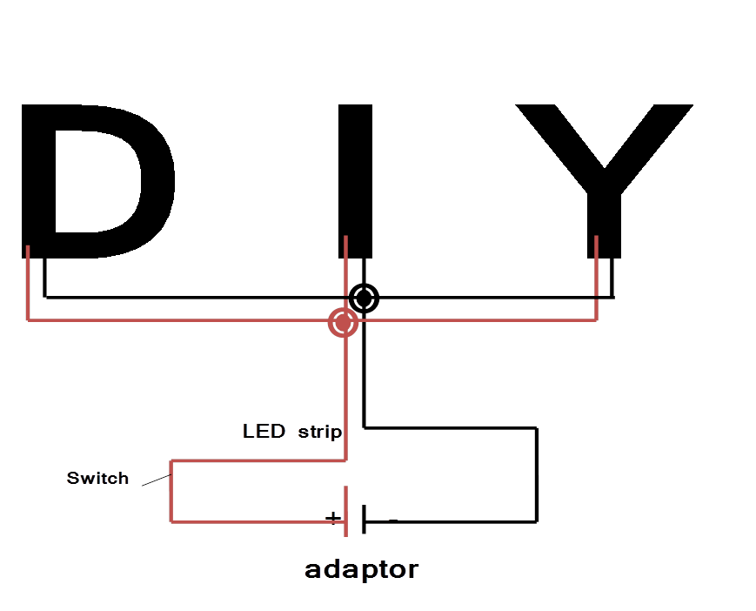

**कृती:**

सर्व कॉम्पोनेंड तपासून घ्यावे.

एका पेपरवर तुम्हाला हवे ते शब्द लिहून त्यावर LED स्ट्रीप चिकटवा.(एक शब्द लिहिण्यासाठी एक अखंड LED Strip वापरा मध्ये कट करू नका)

सर्किट डायग्राममध्ये दाखवल्याप्रमाणे कनेक्शन करून घ्यावे

(* सर्व शब्दांमधून निघालेले LED Stripचे सकारात्मक टोक एकत्र करून स्विचच्या एका टोकाला जोडावे.

* सर्व शब्दांमधून निघालेले LED Stripचे नकारात्मक टोक एकत्र करून अॅडप्तरच्या नकारात्मक टोकाला जोडावे.

* अॅडप्तरचे सकारात्मक टोक स्विचच्या दुसर्या टोकाला जोडावे. ).

असेम्ब्लीसाठी विडीओ पाहावा.

**विद्यार्थी कृती व कॉस्टिंग:**

या तयार केलेल्या डिस्प्ले बोर्डसाठी वापरलेल्या साहित्याची किंमत काढून त्यावरून विक्री किंमत निश्चित करा.

**विद्यार्थी कृती:**

या प्रात्यक्षिकामध्ये तयार केलेल्या डिस्प्ले बोर्डसाठी वापरलेल्या साहित्याची किंमत काढून त्यावरून विक्री किंमत निश्चित करा. Spreadsheet च्या MS Excel सारख्या एखाद्या संगणकीय प्रोग्रॅम मध्ये गणिती सूत्रांचा उपयोग करून कॉस्टिंग करा.

अधिक माहितीसाठी खालील लर्निंग रिसोर्सचा वापर करावा.

**धन्यवाद**